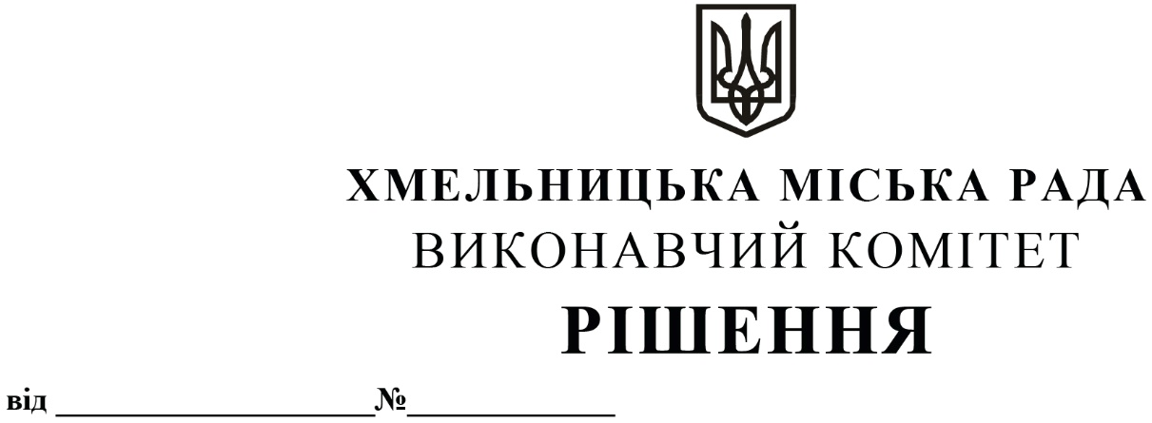

Про надання дозволу міському комунальному підприємству – ринок «Ранковий» на передачу з балансу на баланс комунального підприємства по будівництву, ремонту та експлуатації доріг виконавчого комітету Хмельницької міської ради майна

Розглянувши клопотання міського комунального підприємства - ринок «Ранковий» та комунального підприємства по будівництву, ремонту та експлуатації доріг виконавчого комітету Хмельницької міської ради, керуючись Законом України «Про місцеве самоврядування в Україні», рішенням четвертої сесії Хмельницької міської ради від 17.02.2021 р. № 30 «Про особливості передачі в оренду майна Хмельницької міської територіальної громади», Положенням про порядок списання майна, що є комунальною власністю Хмельницької міської територіальної громади і перебуває на балансі комунальних підприємств, бюджетних установ, організацій. закладів засновником яких є Хмельницька міська рада, затвердженим рішенням тринадцятої сесії міської ради від 14.12.2011 р. № 4, із змінами, виконавчий комітет міської ради

ВИРІШИВ:
1. Надати дозвіл міському комунальному підприємству - ринок «Ранковий» на передачу з балансу на баланс комунального підприємства по будівництву, ремонту та експлуатації доріг виконавчого комітету Хмельницької міської ради майна :
1.1. Підмітально-прибиральної машини SHMIDT SWINGO 200, державний номер 31550 ВХ, інвентарний номер 167, первісною вартістю 653 333,33 грн., знос 653 333,33 грн., залишковою вартістю 0,00 грн.
1.2. Відвал для снігу, інвентарний номер 177, первісною вартістю 13 333,33 грн., знос 13 333,33 грн., залишковою вартістю 0,00 грн.
2. Контроль за виконанням рішення покласти на заступника міського голови – директора департаменту інфраструктури міста В. Новачка.

Міський голова Олександр СИМЧИШИН

